СОДЕРЖАНИЕ
у
Изм.
Лист
№ докум.
Подпись
Дата
Лист
3
КПП41003.107.081ПЗ

Разраб.
Буденков

Пров.
Дроздова
Реценз.
Н. контр.
Утв.
Программное средство для автоматизации работы магазина по продаже яхт
Лит.
Листов
60

МКП

Введение 5
1 Постановка задачи 7
1.1 Формулировка задачи 7
1.2 Обоснование необходимости автоматизации 8
1.3 Определение данных и их представление 8
2 Вычислительная система 10
2.1 Обоснование выбора языка программирования 10
2.2 Обоснование выбора среды разработки 10
2.3 Требования к конфигурации программного и аппаратного обеспечения 12
3 Проектирование 13
3.1 Проектирование интерфейса 13
3.2 Инфологическая модель предметной области 14
3.3 Логическая модель данных 15
3.4 Физическая модель базы данных 18
3.5 Описание справочной системы 19
4 Описание программы 21
4.1 Логическая структура 21
4.2 Физическая структура 23
4.3 Особенности интерфейса 23
5 Испытание и отладка программы 30
5.1 Тестовые примеры 30
5.2 Анализ полученных результатов 30

Изм.
Лист
№ докум.
Подпись
Дата
КПП41003.107.081ПЗ

Лист
4
6 Описание применения программы 34
6.1 Назначение программы 34
6.2 Условия применения 34
Заключение 36
Список использованных источников 37
Приложение 1 38

Введение

Основные идеи современной информационной технологии базируются на концепции, согласно которой данные должны быть организованы в базы данных с целью адекватного отображения изменяющегося реального мира и удовлетворения информационных потребностей пользователей. Эти базы данных создаются и функционируют под управлением специальных программных комплексов, называемых системами управления базами данных (СУБД).
Увеличение объема и структурной сложности хранимых данных, расширение круга пользователей информационных систем привели к широкому распространению наиболее удобных и сравнительно простых для понимания реляционных (табличных) СУБД. Для обеспечения одновременного доступа к данным множества пользователей, нередко расположенных достаточно далеко друг от друга и от места хранения баз данных, созданы сетевые мультипользовательские версии БД, основанных на реляционной структуре. В них тем или иным путем решаются специфические проблемы параллельных процессов, целостности (правильности) и безопасности данных, а также санкционирования доступа.
В магазинах необходимо хранить информацию о имеющихся товарах, о покупателях, а также хранить данные о всех продажах товаров. Необходимо вести учет продаж.
Таким образом, необходима автоматизация работы магазина. Для этого должна быть создана информационная система, основой которой будет база данных. В курсовой работе будет исследована предметная область работы яхт-магазина и разработана база данных.
Данная пояснительная записка содержит следующие разделы:
- Раздел «Постановка задачи» содержит формулировку задачи с указанием всех функций проекта, определение круга задач, которые должны быть автоматизированы в данном курсовом проекте, описание входных и выходных данных проекта.
- Раздел «Вычислительная система» содержит обоснование выбора языка программирования и среды разработки проекта, описание операционной системы, в которой была реализована программа. Требования конфигурации программного и аппаратного обеспечения.
- Раздел «Проектирование» содержит описание внешнего пользовательского интерфейса, структуру меню, алгоритма, функционально независимых подзадач и путей их решения.
- В разделе «Описание программы» содержится описание всех модулей, функций, входящих в проект, их назначение и взаимодействие, особенности интерфейса программы.
- В разделе «Отладка и испытание программы» описывается проверка работы программы на различных тестах и анализ полученных результатов.
- Раздел «Описание и применение программы» содержит сведения о назначении программного средства, области применения, требования к необходимым программным и техническим ресурсам.
- В «Заключении» описывается краткая формулировка проблемы и пути ее решения, использованные методы и средства, возможность дальнейшей модификации проекта.

1 Постановка задачи

1.1 Формулировка задачи

В данном курсовом проекте необходимо разработать программу, предназначенную для автоматизации работы магазина, который занимается продажей яхт.
Разработать базу данных, в которой хранится информация о яхтах, продаваемых магазином, о их модификациях, о покупателях, а также информацию продажах яхт.
Разработать приложение для работы с базой данных.
В приложении предоставить пользователю возможность выбрать понравившуюся яхту и модификацию к ней, просматривать данные и фото яхты. Предусмотреть возможность вывода чека пользователю, а также просмотр уже осуществлённых покупок. Предоставить администратору возможность добавить\удалить\изменить данные из любой таблицы и вывести отчет о покупках, произведенных пользователями. Реализовать функции:
- поиск записей в таблицах базы данных;
- увеличение/уменьшение количества яхт в магазине при покупке/пополнении склада;
- создание чека о покупке пользователя;
- создание отчета о покупках пользователя за весь период;
- авторизация и регистрация.
Предусмотреть обработку исключительных ситуаций таких как: проверка на заполнение полей, невозможность выполнить покупку без авторизации, проверка ввода имя и фамилии, проверка ввода Email, а также невозможность регистрации в случае, если пользователь с таким логином уже существует.

1.2 Обоснование необходимости автоматизации

Информация в обществе становится одним из основных продуктов деятельности человека, и магазинам со своим огромным информационным потенциалом предстоит продолжить процесс развития в информационной индустрии, обогащая содержание и расширяя ассортимент производимого ими информационного продукта, а также создание традиционной и новой продукции (яхты, модификации).
Традиционно пользователи привыкли к мысли, что в магазине можно получить конкретную услугу или товар. Теперь, в условиях информационного перенасыщения, магазинам все сложнее выполнять основные функции. Улучшить сбор, хранение и обеспечение доступа к информации магазина сможет только при условии изменения ее технического оснащения.
В настоящее время автоматизация затрагивает почти все сферы жизни. магазины не являются исключением, так как автоматизация работы в магазине позволяет обеспечить надежность хранения информации, а также упростить работу.
Если сравнивать данный курсовой проект с имеющимися аналогами, то явным преимуществом является приятный для глаза интерфейс, реализация возможности просмотра и сохранения чека, а также создание наглядных отчетов для отображения работы яхт-магазина.

1.3 Определение данных и их представление

Форматы входных и выходных данных являются частью этапа проектирования. Входные форматы должны быть разработаны с учетом максимального удобства для пользователя и минимальной возможности ошибок. Порядок переменных и форматы данных, привычные для пользователя, помогут избежать ошибок и облегчат использование программ. В данном проекте входными данными являются: добавленные в базу данных записи, действия пользователя, информация о яхтах, информация о модификациях.
Выходные спецификации могут сильно различаться. Иногда даются четкие инструкции и выходные данные подгоняются под определенный стандарт. Однако часто вообще отсутствуют какие-либо указания. Выходные данные представляют собой: вывод записей в таблицу, отображение диаграммы, результаты выполнения запросов сортировок, отчеты.

2 Вычислительная система

2.1 Обоснование выбора языка программирования

В качестве языка программирования, выбранного для курсового проекта выбраны языки программирования Pascal и SQL. Pascal Один из наиболее известных языков программирования, используемый для обучения программированию. Особенностями языка является строгая типизация и наличие средств структурного (процедурного) программирования. Наряду со строгой типизацией в языке Pascal сведены к минимуму возможные синтаксические неоднозначности, а сам синтаксис интуитивно понятен.
SQL – формальный непроцедурный язык программирования, применяемый для создания, модификации и управления данными в произвольной реляционной базе данных, управляемой соответствующей системой управления базами данных (СУБД). SQL является прежде всего информационно-логическим языком, предназначенным для описания, изменения и извлечения данных, хранимых в реляционных базах данных. Основные функции SQL: создание в базе данных новой таблицы; добавление в таблицу новых записей; изменение записей; удаление записей; выборка записей из одной или нескольких таблиц (в соответствии с заданным условием); изменение структур таблиц. [1, с. 5].

2.2 Обоснование выбора среды разработки

Borland Delphi – это комбинация нескольких важнейших технологий: высокопроизводительный компилятор в машинный код, объектно-ориентированная модель компонентов, визуальная (а, следовательно, и скоростное) построение приложений из программных прототипов, масштабируемое средство для построения баз данных.
Основной упор в Delphi делается на то, чтобы максимально производительно использовать код. Это позволяет быстро разрабатывать приложения, используя готовые объекты. В стандартную поставку Delphi входят основные объекты из 270 базовых классов. Поэтому с его использованием удобно разрабатывать любые приложения от приложений к базам данных до игровых программ.
Система управления базами данных (СУБД) − совокупность программных и лингвистических средств общего или специального назначения, обеспечивающих управление созданием и использованием баз данных.
Все современные СУБД имеют:
- визуальные средства создание таблиц, форм, отчетов;
- доступ к данным серверных СУБД;
- создание приложений, выполняющих функции WEB – браузеров и размещение данных в Internet;
- объектно-ориентированный язык;
- поддержку SQL.
MySQL – свободная реляционная система управления базами данных. MySQL имеет двойное лицензирование. MySQL может распространяться в соответствии с условиями лицензии GPL. Однако по условиям GPL, если какая-либо программа включает исходные коды MySQL, то она тоже должна распространяться по лицензии GPL. Это может расходиться с планами разработчиков, не желающих открывать исходные тексты своих программ. Для таких случаев предусмотрена коммерческая лицензия, которая также обеспечивает качественную сервисную поддержку.
MySQL портирована на большое количество платформ: Linux, Mac OS X, Windows 95, Windows 98, Windows NT, Windows 2000,Windows XP, Windows Server 2003, WinCE, Windows Vista и Windows 7.
MySQL имеет API для языков Delphi, C, C++, Java, Perl, PHP, Python, библиотеки для языков платформы .NET.

2.3 Требования к конфигурации программного и аппаратного обеспечения

Данный проект разработан для ОС Windows 7. Достоинства:
- Данную ОС устанавливают на большей массе современных ноутбуков, нетбуков и стационарных компьютеров, поэтому намного проще выполнить восстановление windows-системы после вирусов.
- Является одной из самых стабильных ОС от компании Microsoft Windows.
- Интерфейс является крайне удобным. Интерфейс пользователя «семерки» в сравнении с Windows XP и Vista отличается яркостью красок и стилями оформления.
- Windows 7 имеет высочайший уровень устойчивости к ошибочным и неосторожным действиям пользователей.
- Перечень настроек Windows 7 весьма богат – начиная от графики и заканчивая правами доступа и настройкой безопасности.
- Данная ОС совместима с современными распространенными программами.

3 Проектирование

3.1 Проектирование интерфейса

Интерфейс представляет собой совокупность средств и методов, при помощи которых пользователь взаимодействует с различными, чаще всего сложными машинами, устройствами и аппаратурой.
В приложении будет 7 форм: «SeaWolf», «Авторизация\Регистрация», «Чек», «Администратор», «Information», «Модификации», «PaymentHistory». Первая форма будет предназначена для выбора яхты и просмотра информации о ней.
На форме «SeaWolf» будут находятся следующие компоненты программы: главное меню, надпись со ссылкой для перехода на форму регистрации и авторизации, надпись со ссылкой для перехода на форму чека, надпись со ссылкой для перехода на форму справки, надпись со ссылкой для перехода на форму «PaymentHistory», изображения со ссылкой на класс и названия яхт при нажатии на которые отображается информация о яхте. При нажатии на кнопку «Модификации» пользователь сможет перейти на форму «Модификации» и выбирает модификацию из списка. При нажатии на кнопку «Подтвердить модификацию» он переходит на главную форму.
Форма «Авторизация\Регистрация» будет предназначена для авторизации или регистрации пользователя, на ней будут находится следующие компоненты программы: поля для ввода данных (имя, фамилия, email, логин, пароль), надписи, кнопки. При нажатии на кнопку «Регистрация» будет происходить регистрация пользователя и он будет возвращается на главную форму. При нажатии на кнопку «Авторизация» будет происходить авторизация пользователя и он возвратиться на главную форму.
При нажатии на кнопку «Покупка» если пользователь авторизирован он переходит на форму «Чек». В надписи будет выводится информация о покупаемой яхте. При нажатии на кнопку «Чек» пользователю предоставляется чек, и он переходит на главную форму.
При нажатии на надпись со ссылкой «История покупок» должна появляется форма «PaymentHistory» в которой пользователь может просмотреть покупки.
При нажатии на надпись со ссылкой «Справка» появится форма «Information» в которой выводится справка.
Если вход в приложение будет выполнен Администратором, то появляется надпись со ссылкой «Администрация», при нажатии появится форма «Администратор» предусмотрена возможности изменения значения таблиц и просмотр отчетов на кнопке «Отчет».

3.2 Инфологическая модель предметной области

Магазины являются достаточно удобным способом получения интересующих человека товаров. Работники магазина должны хранить большое количество информации как о самих товарах, так и о их продажах. Эту информацию весьма удобно хранить в базе данных, поскольку это обеспечивает быстрый поиск, надежность хранения и, что главное, упрощает работу работникам магазина.
Проанализируем объекты реального мира. Для формирования концептуальной модели необходимо провести идентификацию объектов сущности базы данных.
Необходимо спроектировать базу данных Яхт-магазин, информация которой будет использоваться для ведения учета имеющихся в наличии яхт и их продажах.
При проектировании БД необходимо учитывать следующее:
- за раз пользователь может купить только одну яхту;
- пользователь может просмотреть все свои покупки и информацию о них;
- пользователю должен быть предоставлен чек о покупке;
- должна иметься авторизация и регистрация.
Таким образом база данных содержит следующие сущности как Пользователи, Яхты, Модификации, Продажи, Чек.
Связь между сущностями ЯХТЫ и МОДИФИКАЦИИ, связывает яхту с ее модификациями. Данная связь позволяет связывать с одной ЯХТОЙ более одной МОДИФИКАЦИИ, причем каждая МОДИФИКАЦИЯ должна быть связана с какой-либо ЯХТОЙ. Также данная связь показывает, что каждая МОДИФИКАЦИЯ может принадлежать только одной ЯХТЕ.
Сущность ПРОДАЖИ имеет связь с такими сущностями как ЯХТЫ, ПОЛЬЗОВАТЕЛИ. Связь между сущностями ПРОДАЖИ и ПОЛЬЗОВАТЕЛИ, связывает пользователя и покупаемую им яхту. Данная связь предназначена для получения пользователем чека. Связь между сущностями ПРОДАЖИ и ЯХТЫ, связывает номер яхты, которую покупает пользователь. Данная связь предназначена для сохранения данных о покупаемой пользователем яхте.

3.3 Логическая модель данных

Логическая модель базы данных представлена следующими таблицами:

Таблица 1 − Модификации
Поле | Тип данных | Описание
Номер модификации | Числовой | Уникален для модификации.
Номер яхты | Числовой | Номер яхты.
Салон | Текстовый | Описание салона.
Модель двигателя. | Текстовый | Модель двигателя яхты.
Стоимость | Числовой | Стоимость модификации.

Таблица 2 − Яхты
Поле | Тип данных | Описание
Номер яхты | Числовой | Уникален для каждой яхты.
Название | Текстовый | Название яхты.
Длинна | Дробный | Длинна яхты.
Ширина | Дробный | Ширина яхты.
Осадка | Дробный | Осадка яхты.
Водоизмещение | Дробный | Водоизмещение яхты.
Запас топлива | Дробный | Запас топлива яхты.
Стоимость | Числовой | Стоимость яхты.
Класс | Текстовый | Класс яхты.
Фото | Текстовый | Номер фотографии яхты.
Количество на складе | Числовой | Количество яхт на складе.

Таблица 3 − Пользователи
Поле | Тип данных | Описание
Номер Пользователя | Числовой | Уникален для каждого пользователя магазина.
Имя | Текстовый | Имя пользователя.
Фамилия | Текстовый | Фамилия пользователя.
Email | Текстовый | Email пользователя.
Логин | Текстовый | Логин пользователя.
Пароль | Текстовый | Пароль пользователя.

Таблица 4 − Продажи
Поле | Тип данных | Описание
Номер продажи | Числовой | Уникален для каждой продажи.
Номер яхты | Числовой | Номер проданной яхты.
Номер Пользователя | Числовой | Номер Пользователя, купившего яхту.

Таблица 5 − Заказ на производство
Поле | Тип данных | Описание
Номер заказа | Числовой | Уникален для каждой покупки.
Номер яхты | Числовой | Номер заказанной яхты.
Номер Пользователя | Числовой | Номер Пользователя, заказавшего яхту.
Номер модификации | Числовой | Номер модификации выбранной пользователем.
Дата начала производства | Дата | Дата начала производства яхты.
Дата окончания производства | Дата | Дата окончания производства яхты.
Конечная стоимость | Числовой | Конечная стоимость яхты.

3.4 Физическая модель базы данных

Физическая модель базы данных представлена следующими таблицами:

Таблица 1 − Яхты
Поле | Тип данных
ID_Yacht | INT (PRIMARY KEY)
Title | VARCHAR
Lenght | real
Width | real
Draft | real
Displacement | real
DFuel_supply | real
Cost | int
Class | varchar
Photo | varchar
Count_on_stock | int

Таблица 2 − Модификации
Поле | Тип данных
ID_Modification | INT (PRIMARY KEY)
ID_Yacht | INT (FOREIGN KEY)
Salon | varchar
Engine_model | varchar
Cost | int
Таблица 3 − Пользователи
Поле | Тип данных
ID_User | INT (PRIMARY KEY)
User_Name | varchar
Surname | varchar
Emal | varchar
Login | varchar
User_Password | varchar

Таблица 4 − Заказ на производство
Поле | Тип данных
ID_Produce | INT (PRIMARY KEY)
ID_Yacht | INT (FOREIGN KEY)
ID_User | INT (FOREIGN KEY)
ID_Modification | INT (FOREIGN KEY)
Date_of_the_beginning | DATE
Date_of_the_ending | DATE
End_cost | INT

3.5 Описание справочной системы

Справочная система предназначена для получения пользователем максимально точной (релевантной) информации по интересующей его/её (и ограниченной базой статей) теме. Обычно выбор статьи происходит по иерархии разделов справки. Справочные системы часто комбинируются с поисковыми, где выборка релевантных статей определяется по заданным ключевым словам или (при полнотекстовом поиске) частью предложения.
Одним из примеров справочной системы является справка программного продукта: для платформы MS Windows это HTMLHelp, для Unix-подобных операционных системах это man.
Справочная система реализована с использованием Help & Manual 6 и содержит следующие пункты:
- Руководство пользователя.
- О разработчике.
- Минимальные системные требования.

4 Описание программы

4.1 Логическая структура

Логическая структура Unit1:
- Procedure FormCreate(Sender: TObject) − предназначена для создания массива из картинок.
- Procedure FormShow(Sender: TObject) − предназначена для отображения массива из картинок.
- Procedure RichEdit1Change(Sender: TObject) – для вывода текста.
- Procedure Clear – очищение картинок и надписей.
- Procedure LoadImage(classs: string) – загрузка картинок.
- Procedure Image1Click(Sender: TObject) – вывод картинок по классу яхты.
- Procedure Image2Click(Sender: TObject) – вывод картинок по классу яхты.
- Procedure Image3Click(Sender: TObject) – вывод картинок по классу яхты.
- Procedure Image4Click(Sender: TObject) – вывод картинок по классу яхты.
- Procedure VisibleButton – скрытие кнопки.
- Procedure LoadInformation(Papka: string; n: byte) – загрузка информации о яхтах.
- Procedure FormKeyPress(Sender: TObject; var Key: Char) – обработка действий пользователя.
- Procedure TForm1.Label9Click(Sender: TObject) – открытие формы справки.
- Procedure C1Click(Sender: TObject) − открытие формы справки.
- Procedure Label10Click(Sender: TObject) – форма регистрации.
- Procedure Label11Click(Sender: TObject) – форма авторизации.
- Procedure Label12Click(Sender: TObject) – кнопка покупки.
- Procedure Label13Click(Sender: TObject) – просмотр покупок.
- Procedure Label14Click(Sender: TObject) – форма администратора.
Логическая структура Unit2:
- Procedure Edit_Change(n: byte) – проверка ввода.
- Function Check (login: string) : Boolean – проверка логина.
- Function Search_Log(Login, Password: String): Boolean – поиск логина в базе данных.
- Procedure FormCreate(Sender: TObject) – при создании формы.
- Procedure FormActivate(Sender: TObject) – при активации формы.
- Procedure Button3Click(Sender: TObject) – авторизация.
- Procedure Button1Click(Sender: TObject) – регистрация.
- Procedure Edit1Change(Sender: TObject) – проверка ввода.
- Procedure Edit2Change(Sender: TObject) – проверка ввода.
- Procedure Edit3Change(Sender: TObject) – проверка ввода.
- Procedure Edit4Change(Sender: TObject) – проверка ввода.
- Procedure Edit5Change(Sender: TObject) – проверка ввода.
- Procedure Edit6Change(Sender: TObject) – проверка ввода.
Логическая структура Unit3:
- Procedure Zakaz – формирование заказа.
- Procedure ZapolnenieZakaza – заполнение заказа.
- Procedure FormActivate(Sender: TObject) – при активации формы.
- Procedure FormClose(Sender: TObject; var Action: TCloseAction) – при закрытии формы.
- Procedure Kollichestvo_tovara – уменьшаем кол товара.
- Procedure Button1Click(Sender: TObject) – вывод чека.
Логическая структура Unit4:
- Procedure FormCreate(Sender: TObject) – при создании формы.
Логическая структура Unit5:
- Procedure FormShow(Sender: TObject) – при отображении формы.
Логическая структура Unit6:
- Procedure Button1Click(Sender: TObject) – выбор модификации.
- Procedure FormActivate(Sender: TObject) – при активации формы.
Логическая структура Unit7:
- Procedure Button1Click(Sender: TObject) – отчет.

4.2 Физическая структура

Форма «SeaWolf» используется для выбора яхт, вывода информации о них. Для открытия формы Авторизации\Регистрации. Открытия форм Покупки и просмотра Покупок.
Форма «Модификации» необходима для просмотра модификаций для выбранной яхты.
Форма «Регистрации\Авторизации» предназначена для регистрации и авторизации пользователя.
Форма «Покупки» используется для вывода информации о покупаемой яхте.
Форма «Справки» необходима для вывода справки.
Форма «История Покупок» необходима для вывода истории покупок авторизированного пользователя.
Форма «Администратор» необходима для администрирования приложения.

4.3 Особенности интерфейса

При запуске приложения пользователь видит форму «SeaWolf», изображенную на рисунке 1.
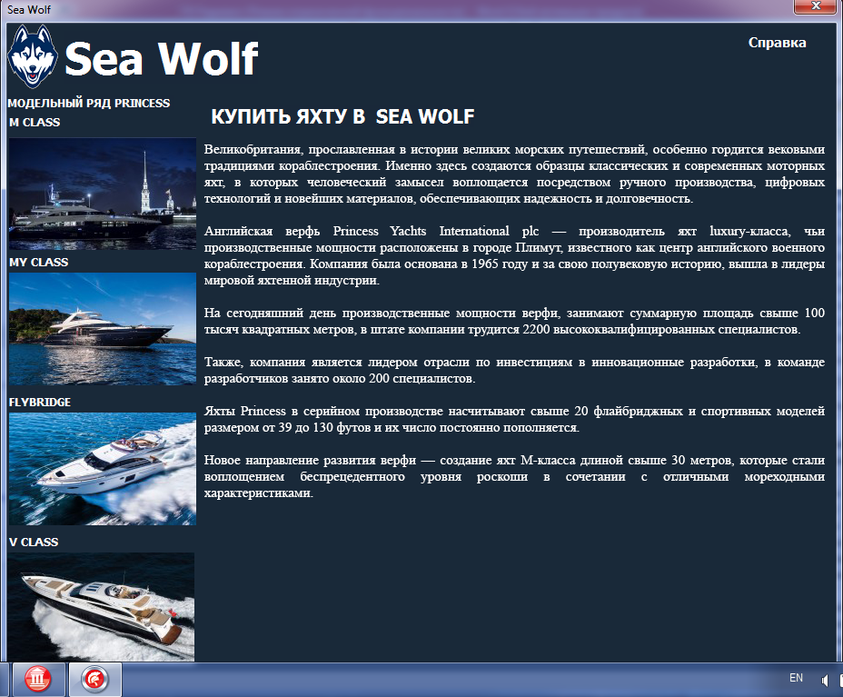
Рисунок 1 – Форма «SeaWolf»

При выборе одного из пунктов меню выводятся изображения яхт по классу, изображённая на рисунке 2.

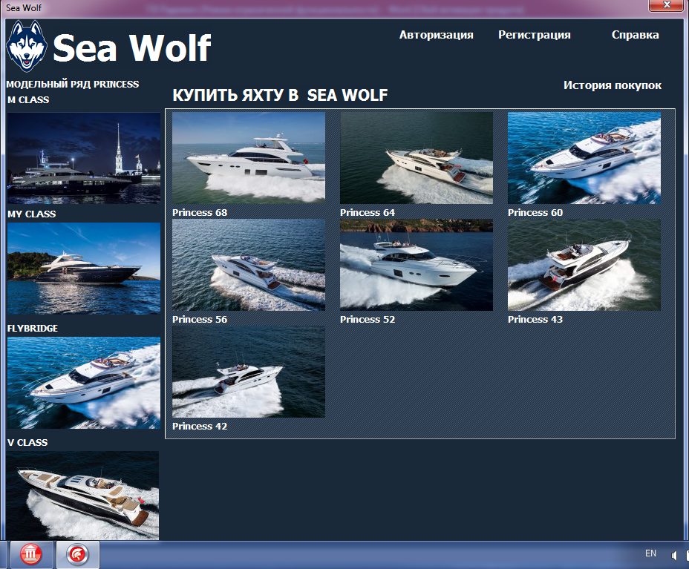
Рисунок 2 – Форма «SeaWolf»
При выборе яхты выводится информация о ней, изображённая на рисунке 3.

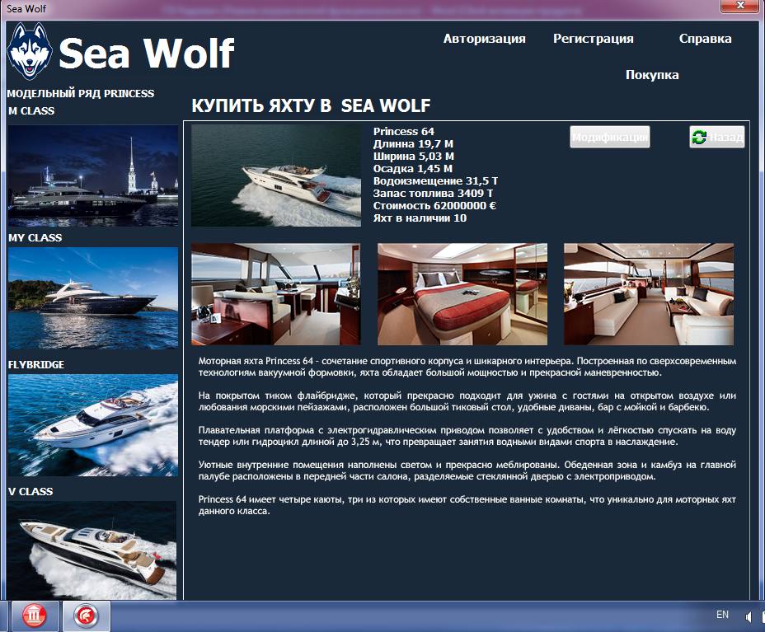
Рисунок 3 – Форма «SeaWolf»

При выборе пункта «Регистрация» пользователь переходит на форму Регистрации, изображенную на рисунке 4.

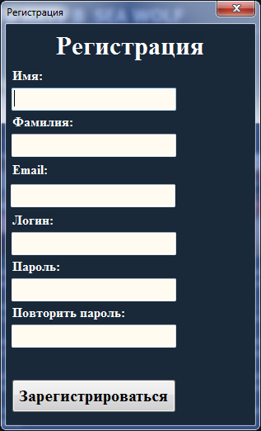
Рисунок 4 – Форма «Регистрации»
При выборе пункта «Зарегистрироваться» при корректно введённых данных производится регистрация пользователя, он возвращается на форму «SeaWolf», изображенную на рисунке 3.
При выборе пункта «Авторизация» при корректно введённых данных производится авторизация пользователя, он возвращается на форму «SeaWolf», форма «Авторизация» изображённую на рисунке 5.

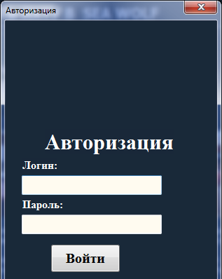
Рисунок 5 – Форма «Авторизация»

При нажатии на кнопку «Модификации» осуществляется поиск доступных модификаций для яхты, а пользователь переходит на форму «Модификации», изображенную на рисунке 6.

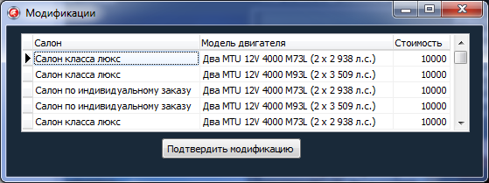
Рисунок 6 – Форма «Модификации»
При нажатии на кнопку «Подтвердить модификацию» осуществляется сохранение выбранной модификации и переход на форму «SeaWolf», изображенную на рисунке 3.
При нажатии на кнопку «Покупка» осуществляется вывод информации о покупаемой яхте на форме «Чек», а также возможность вывести чек при нажатии на кнопку «Получить чек», действия изображены на рисунках 7,8.

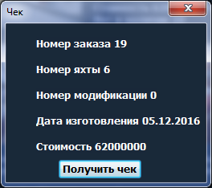
Рисунок 7 – Форма «Чек»

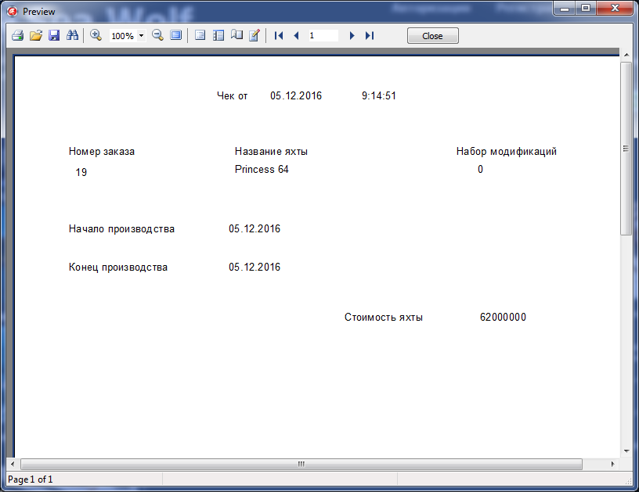
Рисунок 8 – Вывод Чека

При нажатии на кнопку «История покупок» осуществляется вывод информации о покупках пользователя и переход на форму «История покупок», изображенную на рисунке 9.

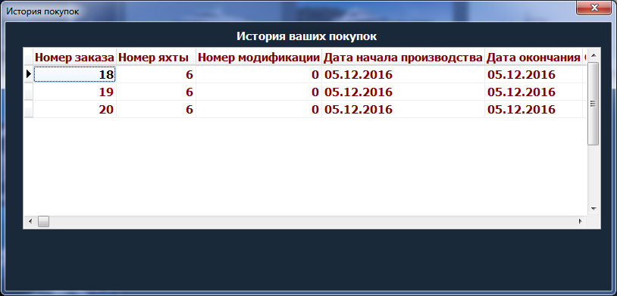
Рисунок 9 – Форма «История покупок»

При нажатии на кнопку «Справка» осуществляется вывод справки с соответствующими пунктами меню и переход на форму «Справка», изображенную на рисунке 10.

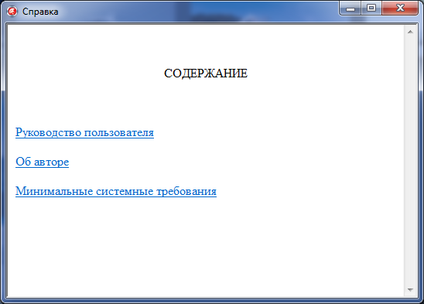
Рисунок 10 – Форма «Справка»
При нажатии на кнопку «Админка» предварительно авторизовавшись за Администратора осуществляется переход на форму «Администратор», изображенную на рисунке 11.

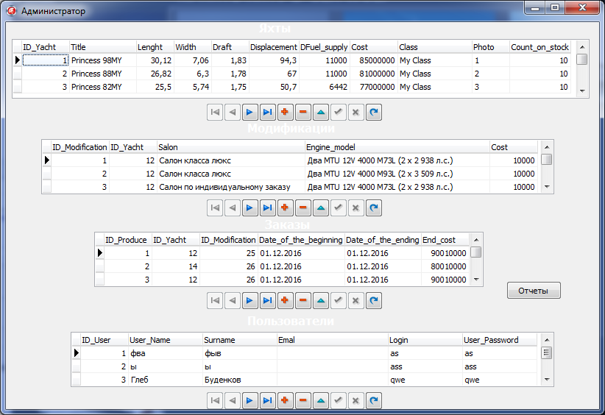
Рисунок 11 – Форма «Администратор»

При нажатии на кнопку «Отчеты» осуществляется вывод отчета о покупках пользователей, отчет изображён на рисунке 12.

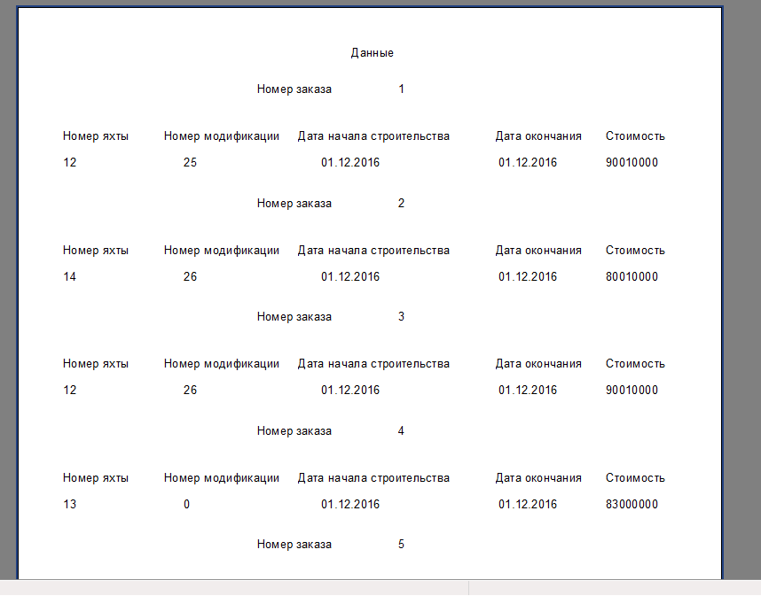
Рисунок 12 – Отчет о покупках пользователей

5 Испытание и отладка программы

5.1 Тестовые примеры

Тестирование программного обеспечения процесс исследования, испытания программного продукта, имеющий две различные цели:
- продемонстрировать разработчикам и заказчикам, что программа соответствует требованиям;
- выявить ситуации, в которых поведение программы является неправильным, нежелательным или не соответствующим спецификации.
В программном средстве были проведены следующие тесты:
- Запрет вывода информации о покупках, если пользователь не авторизирован.
- Проверка на пустоту полей при добавлении.
- Запрет покупки яхты, если пользователь не авторизирован.
- Проверка на фильтрацию модификации при выборе яхты.
- Проверка возможности вывода информации о покупках пользователя.

5.2 Анализ полученных результатов

- Тест 1: проверка ка на Запрет вывода информации о покупках, если пользователь не авторизирован изображена на рисунке 13.

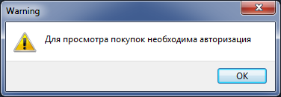
Рисунок 13 – Уведомление о необходимой авторизации
- Тест 2: проверка на пустоту полей изображена на рисунке 14.

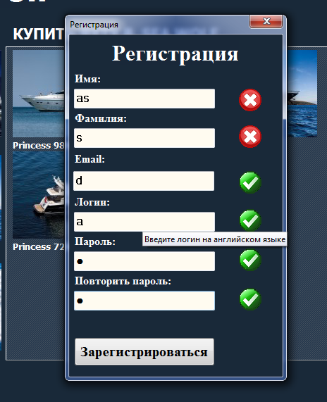
Рисунок 14 – Ошибка при попытке добавить запись с некорректными даными

- Тест 3: запрет покупки яхты без авторизации, кнопка покупки не появляется, изображен на рисунке 15.

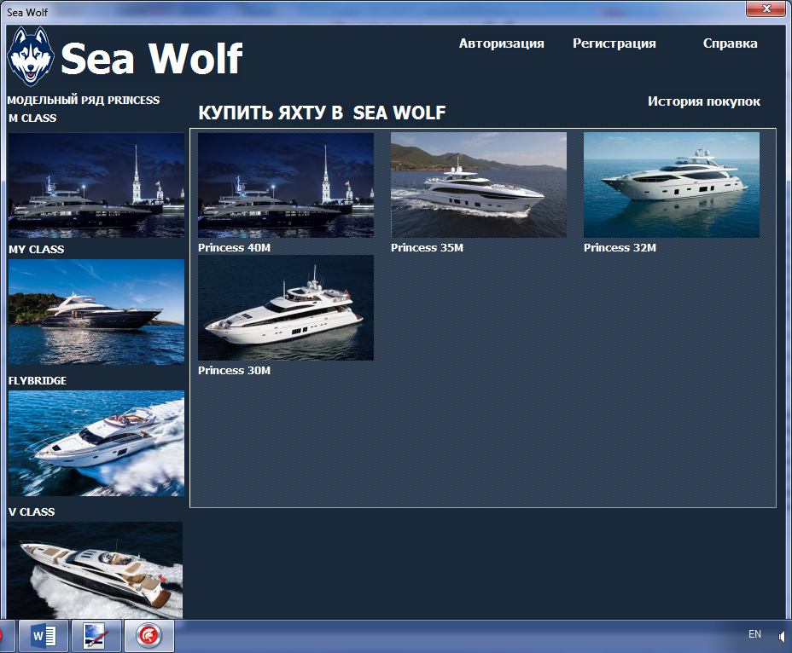
Рисунок 15 – Кнопка покупки не отображается пока пользователь не авторизирутеся

- Тест 4: проверка на фильтрацию модификации при выборе яхты изображена на рисунке 16.

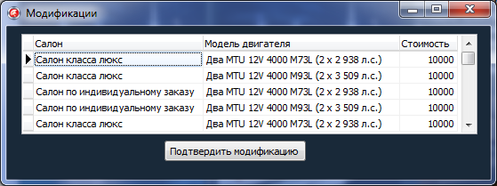
Рисунок 16 – Фильтрация модификаций
- Тест 5: Проверка возможности вывода информации о покупках пользователя изображена на рисунке 17.

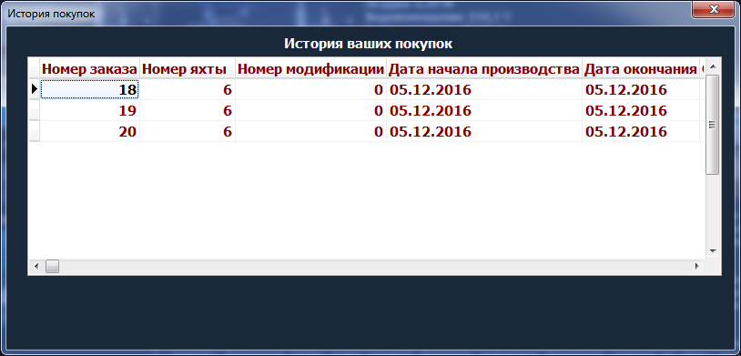
Рисунок 17 – Вывод информации о покупках пользователя производится корректно

Программа ведет себя корректно на всех тестах.
Из тестирования следует вывод о том, что программа не нуждается в доработке.

6 Описание применения программы

6.1 Назначение программы

Данное программное средство является программой для автоматизации работы магазина по продаже яхт. Программное средство позволяет упростить работу сотрудника магазина, организовав учет покупателей, яхт, модификаций. Используя данное программное средство имеется возможность управлять работой магазина по продаже яхт, получать отчеты о покупках пользователей, изменять список продаваемых яхт и их модификаций.

6.2 Условия применения

Минимальные системные требования:
- ОС: Windows XP/7/8/10;
- процессор: Intel Pentium 233 МГц и выше;
- оперативная память: 64 Мбайт (рекомендуется 128 Мбайт).
Шаги работы программы:
- Запустить программу.
- Выбрать пункт меню, открыв соответствующую таблицу.
- Добавить новую запись в случае необходимости.
- Удалить запись в случае необходимости.
- Организовать поиск записей.
- Осуществить рассылку уведомлений о задолженностях.
- Отобразить диаграмму работы библиотеки.
Краткое руководство для пользователя:
- Для того чтобы просмотреть список яхт выберите интересующий вас класс кликнув слева по картинке класса яхты. Из появившегося списка яхт выберете яхту и кликните на изображение. В появившемся окне будет предоставлена информация о выбранной яхте.
- Для того чтобы совершить покупку, вам необходимо зарегистрироваться в программе, при помощи кнопки «Регистрация». Если вы уже зарегистрировались ₋ выберите яхту которую хотите купить и кликните по кнопке «Покупка». Вам будет предоставлена информация о номере купленной яхты и номере заказа. При нажатии на кнопку «Получить чек» вам будет выведен чек.
- Для удобства вы так же сможете просмотреть историю ваших покупок нажав на кнопку «История покупок».

Заключение

В данном курсовом проекте была разработано программное средство, предназначенное для автоматизации работы магазина яхт.
В программном средстве были реализованы такие возможности как: просмотр яхты и модификаций, осуществление покупки, вывода чека о покупке, вывод информации о покупках пользователя, а также формирование отчетов, авторизация и регистрация, администрирование с возможностью изменения данных таблиц и формирования отчетов, отображающей работу магазина.
Приложение была разработана под операционную систему Windows 7 в среде разработки Embarcadero ХЕ7.
Приложение было протестировано. Все тесты прошли успешно.
Имеются возможности для дальнейшей модификации проекта, такие как: улучшения интерфейса программного средства, расширение функциональных возможностей приложения, такие как сортировки яхт по данным и создания отчетов о работе.

Список использованных источников

- Веллинг Л. MySQL. Учебное пособие. М.: Издательский дом «Вильямс», 2005, 304с
- Вишневский А.В. Microsoft SQL Server. Эффективная работа. СПб. Питер, 2009.
- Волоха А. Microsoft SQL Server 2005. Новые возможности. СПб. Питер, 2006, 304с.
- Дунаев В. Базы данных. Язык SQL. ВHV – 2006г.
- Душан Петкович. Microsoft SQL Server 2008. Руководство для начинающих. СПб. БХВ-Питер, 2009. 752с.
- Дьюсон Робин. Microsoft SQL Server 2008 для начинающих разработчиков. СПб.: БХВ-Питер, 2009. 704с.
- Дюбуа П. MySQL. М.: Издательский дом «Вильямс», 2007., 1168с
- Моисеенко С. SQL. Задачи и решения. СПб.: Питер, 2006., 256с.
- Наумова И.Н. Microsoft SQL Server. Полезные алгоритмы от SQL.RU. СПб. Питер, 2007, 272с.
- Нильсен П. Microsoft SQL Server 2005. Библия пользователя. М.: «Диалектика» - 2008, 1232с.
- Шелдон Р., Мойе Дж.. MySQL. Базовый курс. М.: Издательский дом «Вильямс» «Диалектика», 2007., 880с

Приложение 1
(обязательное)
Листинг программы

unit Unit1;

interface

uses
Winapi.Windows, Winapi.Messages, System.SysUtils, System.Variants,
System.Classes, Vcl.Graphics,
Vcl.Controls, Vcl.Forms, Vcl.Dialogs, Vcl.StdCtrls, Vcl.ExtCtrls, Vcl.Buttons,
Data.DB, Data.Win.ADODB, Vcl.ComCtrls, Vcl.Menus;

type
TForm1 = class(TForm)
Image1: TImage;
Image2: TImage;
Image3: TImage;
Image4: TImage;
Image5: TImage;
Label1: TLabel;
Label2: TLabel;
Label3: TLabel;
Label4: TLabel;
Label5: TLabel;
Panel1: TPanel;
Timer1: TTimer;
ADOQuery1: TADOQuery;
ADOConnection1: TADOConnection;
Image7: TImage;
Label6: TLabel;
Image6: TImage;
Label7: TLabel;
DataSource1: TDataSource;
Label8: TLabel;
Label9: TLabel;
Label10: TLabel;
Label11: TLabel;
Label12: TLabel;
Label13: TLabel;
ADOConnection2: TADOConnection;
Label14: TLabel;
procedure FormCreate(Sender: TObject);
procedure FormShow(Sender: TObject);
procedure RichEdit1Change(Sender: TObject);
procedure Clear;
procedure LoadImage(classs: string);
procedure Image1Click(Sender: TObject);
procedure Image2Click(Sender: TObject);
procedure Image3Click(Sender: TObject);
procedure Image4Click(Sender: TObject);
procedure VisibleButton;
procedure LoadInformation(Papka: string; n: byte);
procedure FormKeyPress(Sender: TObject; var Key: Char);
procedure Label9Click(Sender: TObject);
procedure C1Click(Sender: TObject);
procedure Label10Click(Sender: TObject);
procedure Label11Click(Sender: TObject);
procedure Label12Click(Sender: TObject);
procedure Label13Click(Sender: TObject);
procedure Label14Click(Sender: TObject);

private
{ Private declarations }
public
{ Public declarations }
procedure PImageClick(Sender: TObject);
procedure P2buttonClick(Sender: TObject);
procedure P2buttonModifClick(Sender: TObject);

end;

var
Form1: TForm1;
{ F1imagetext }
F1imagetext: TImage;
{ Massiv image }
Pimage: array [1 .. 3, 1 .. 3] of TImage;
{ Massive lable }
Plable: array [1 .. 3, 1 .. 3] of TLabel;
{ Panel2 }
panel2: TPanel;
P2button: tbitbtn;
P2buttonModif : tbitbtn;
P2image: array [0 .. 4] of TImage;
PathClass: string;
P2lable: array [0 .. 7] of TLabel;

number: string;
Yacht_Id: integer;
LG: string;
flag: boolean;

implementation

{$R *.dfm}

uses Unit2, Unit3, Unit4, Unit5,Unit6, Unit7;

procedure TForm1.FormCreate(Sender: TObject);
var i:integer;
begin
Image5.SendToBack;
Image6.Top := 0;
Image6.Left := 0;
Image6.Width := Form1.Width;
Image6.Height := Form1.Height;
flag := false;

end;

procedure TForm1.FormKeyPress(Sender: TObject; var Key: Char);
begin
if Key = 'S' then
ShowMessage('aaaxsad');
end;

procedure TForm1.FormShow(Sender: TObject);
var
i, ind: Integer;
j: Integer;
begin

Panel1.Top := 120;
Image1.Top := Panel1.Top + 5;

{ Dynamic Image }
ind := 0;
for i := 1 to 3 do
for j := 1 to 3 do
begin
Pimage[i, j] := TImage.Create(self);
with Pimage[i, j] do
begin
Parent := Panel1;
Pimage[i, j].Name := 'PImage' + IntToStr(i) + IntToStr(j);
Height := 124;
Width := 206;
Top := 5 + ((i - 1) * 144);
Left := 10 + ((j - 1) * 226);
inc(ind);

OnClick := PImageClick;
end;
end;

{ Dynamic lable }
for i := 1 to 3 do
for j := 1 to 3 do
begin
Plable[i, j] := TLabel.Create(self);
with Plable[i, j] do
begin
Parent := Panel1;
Top := Pimage[i, j].Top + Pimage[i, j].Height + 3;
Left := Pimage[i, j].Left;
caption := 'Princess Class';
end;
end;

{ Dunamic panel2 }
panel2 := TPanel.Create(self);
with panel2 do
begin
Parent := Form1;
Width := Panel1.Width;
Height := Image4.Top + Image4.Height - Panel1.Top;
Top := Panel1.Top;
Left := Panel1.Left;
visible := false;
end;

{ Dunamic p2button back }
P2button := tbitbtn.Create(self);
with P2button do
begin
Parent := panel2;
Kind := bkRetry;
Width := 70;
Height := 30;
Top := 5;
Left := panel2.Width - Width-5;
caption := 'Назад';

OnClick := P2buttonClick;
end;

{ Dunamic p2button modifications}
P2buttonModif := tbitbtn.Create(self);
with P2buttonModif do
begin
Parent := panel2;

Width := 100;
Height := 30;
Top := 5;
Left := panel2.Width - Width- P2button.Width - 50;
caption := 'Модификации';

OnClick := P2buttonModifClick;
end;

{ Dunamic p2image }
for i := 0 to 4 do
begin
P2image[i] := TImage.Create(self);

with P2image[i] do
begin
Parent := panel2;
Width := Pimage[1, 1].Width;
Height := Pimage[1, 1].Height;

if i = 0 then
begin
Top := Pimage[1, 1].Top;
Left := Pimage[1, 1].Left;
end
else
begin
Top := Pimage[2, 1].Top;
Left := Pimage[2, i].Left;
end;
if i = 4 then
begin
Top := Pimage[2, 1].Top + Pimage[2, 1].Height + 3;
Left := Pimage[2, 1].Left;
Width := panel2.Width - 15;
Height := panel2.Height - (Top) - 2;
// ShowMessage(inttostr(width)+' '+inttostr(Height) );
end;
end;
end;

{ F1imagetext }
F1imagetext := TImage.Create(self);
with F1imagetext do
begin
Parent := Form1;
Top := Panel1.Top;
Left := Panel1.Left;
Width := Panel1.Width;
Height := Panel1.Height;
picture.LoadFromFile('picture\5text.bmp');
end;

{ P2Lable1 }
for i := 0 to 7 do
begin
P2lable[i] := TLabel.Create(self);
with P2lable[i] do
begin
Parent := panel2;
Top := P2image[0].Top + i * 15;
Left := P2image[0].Left + P2image[0].Width + 15;
Width := 15;
end;
end;

end;

procedure TForm1.Image1Click(Sender: TObject);
begin
PathClass := 'M Class';
LoadImage(PathClass);
F1imagetext.hide;
VisibleButton;
end;

procedure TForm1.Image2Click(Sender: TObject);
begin
PathClass := 'My Class';
LoadImage(PathClass);
F1imagetext.hide;
VisibleButton;
end;

procedure TForm1.Image3Click(Sender: TObject);
begin
PathClass := 'FLYBRIDGE';
LoadImage(PathClass);
F1imagetext.hide;
VisibleButton;
end;

procedure TForm1.Image4Click(Sender: TObject);
begin
PathClass := 'V CLASS';

LoadImage(PathClass);

F1imagetext.hide;
VisibleButton;
end;

procedure TForm1.C1Click(Sender: TObject);
begin
Form4.caption := Label9.caption;
Form4.show;
end;

procedure TForm1.Clear;
var
i, j: Integer;
begin
for i := 1 to 3 do
for j := 1 to 3 do
begin
Plable[i, j].caption := '';
Pimage[i, j].picture := nil;
Pimage[i, j].visible := false;
end;

end;

procedure TForm1.Label10Click(Sender: TObject);
begin
Form2.caption := Label10.caption;
Form2.Panel1.hide;
Form2.panel2.show;
Form2.ShowModal;
end;

procedure TForm1.Label11Click(Sender: TObject);
begin
Form2.caption := Label11.caption;
Form2.Panel1.show;
Form2.panel2.hide;

Form2.ShowModal;
end;

procedure TForm1.Label12Click(Sender: TObject);
begin
if not flag then

MessageDlg('Для покупки необходима авторизация', mtWarning, [mbOK], 0)
else

form3.show;
end;

procedure TForm1.Label13Click(Sender: TObject);
begin
if unit1.LG='' then
begin
MessageDlg('Для просмотра покупок необходима авторизация', mtWarning, [mbOK], 0);
exit;
end;
form5.caption := 'История покупок';
form5.show;

end;

procedure TForm1.Label14Click(Sender: TObject);
begin
form7.show;
end;

procedure TForm1.Label9Click(Sender: TObject);
begin
Form4.caption := Label9.caption;
Form4.show;
end;

procedure TForm1.LoadImage(classs: string);
var
i, j: Integer;
begin
Panel1.visible := true;
F1imagetext.visible := false;
Form1.ADOQuery1.Active := false;

Form1.ADOQuery1.SQL.Clear;
Form1.ADOQuery1.SQL.Add('select * from Yacht');
Form1.ADOQuery1.Active := true;
i := 1;
j := 1;
Clear;

ADOQuery1.First;
while not(ADOQuery1.Eof) do
begin
if ADOQuery1.FieldByName('Class').AsString = classs then
begin
Pimage[i, j].picture.LoadFromFile('picture\' + classs + '\' +
ADOQuery1.FieldByName('Photo').AsString + '.BMP');
Pimage[i, j].Tag := ADOQuery1.FieldByName('Photo').AsInteger;
Plable[i, j].caption := ADOQuery1.FieldByName('Title').AsString;
Pimage[i, j].visible := true;
inc(j);
if j = 4 then
begin
j := 1;
inc(i);
end;
end;
ADOQuery1.Next;
end;
ADOQuery1.Close;
end;

procedure TForm1.LoadInformation(Papka: string; n: byte);
var
i, j: Integer;

begin

P2image[0].picture.LoadFromFile('picture\' + Papka + '\' + IntToStr(n)
+ '.BMP');
for i := 1 to 4 do
P2image[i].picture.LoadFromFile('picture\' + Papka + '\PImage' + IntToStr(n)
+ '\' + IntToStr(i + 1) + '.BMP');

Form1.ADOQuery1.Active := false;
Form1.ADOQuery1.SQL.Clear;
Form1.ADOQuery1.SQL.Add('select * from Yacht');
Form1.ADOQuery1.Active := true;

Form1.ADOQuery1.First;
while not(Form1.ADOQuery1.Eof) do
begin
if (Form1.ADOQuery1.FieldByName('Class').AsString = Papka) and
(Form1.ADOQuery1.FieldByName('Photo').AsInteger = n) then
begin
number := ADOQuery1.FieldByName('ID_Yacht').AsString;
Yacht_Id:= ADOQuery1.FieldByName('ID_Yacht').AsInteger;
for i := 1 to 7 do

P2lable[i - 1].caption := Form1.ADOQuery1.Fields[i].AsString;

P2lable[7].caption := Form1.ADOQuery1.FieldByName('Count_on_stock').AsString;

P2lable[1].caption := 'Длинна ' + P2lable[1].caption + ' М';
P2lable[2].caption := 'Ширина ' + P2lable[2].caption + ' М';
P2lable[3].caption := 'Осадка ' + P2lable[3].caption + ' М';
P2lable[4].caption := 'Водоизмещение ' + P2lable[4].caption + ' Т';
P2lable[5].caption := 'Запас топлива ' + P2lable[5].caption + ' Т';
P2lable[6].caption := 'Cтоимость ' + P2lable[6].caption + ' €';
P2lable[7].caption := 'Яхт в наличии ' + P2lable[7].caption;
break;
end;
Form1.ADOQuery1.Next;
end;
ADOQuery1.Close;
end;

procedure TForm1.P2buttonClick(Sender: TObject);
begin
panel2.visible := false;
Panel1.visible := true;
Label12.visible := false;
label13.Visible:=false;
end;

procedure TForm1.P2buttonModifClick(Sender: TObject);
begin

form6.ADOQuery1.Active:=false;
form6.ADOQuery1.SQL.Clear; // asdasdasdasdasdas zapros lalka
form6.ADOQuery1.SQL.Add('select ID_Modification,Title,Salon,Engine_model,Modifications.Cost from Modifications inner join Yacht on Modifications.ID_Yacht=Yacht.ID_Yacht where Modifications.ID_Yacht='+number);
form6.ADOQuery1.Active:=true;

Form6.ShowModal;
end;

procedure TForm1.PImageClick(Sender: TObject);
var
i, j: Integer;
begin
for i := 1 to 3 do
for j := 1 to 3 do
if ('PImage' + IntToStr(i * 10 + j) = (Sender as TImage).Name) and
((Sender as TImage).visible = true) then
begin
LoadInformation(PathClass, Pimage[i, j].Tag);
Panel1.visible := false;
panel2.visible := true;
end;
Label12.visible := true;
end;

procedure TForm1.RichEdit1Change(Sender: TObject);
begin
Color := clNone;
BorderStyle := bsNone;
Width := panel2.Width - 15;
visible := false;
end;

procedure TForm1.VisibleButton;
begin
Label10.visible := true;
Label11.visible := true;
label13.Visible:=true;

end;

end.
unit Unit2;

interface

uses
Winapi.Windows, Winapi.Messages, System.SysUtils, System.Variants, System.Classes, Vcl.Graphics,
Vcl.Controls, Vcl.Forms, Vcl.Dialogs, Data.DB, Data.Win.ADODB, Vcl.StdCtrls,
Vcl.ExtCtrls;

type
TForm2 = class(TForm)
Panel1: TPanel;
Label3: TLabel;
Label1: TLabel;
Label2: TLabel;
Label4: TLabel;
Label5: TLabel;
Image1: TImage;
Image2: TImage;
Image4: TImage;
Image5: TImage;
Label8: TLabel;
Edit1: TEdit;
Edit2: TEdit;
Edit3: TEdit;
Edit4: TEdit;
Edit5: TEdit;
Button1: TButton;
Panel2: TPanel;
Label6: TLabel;
Label7: TLabel;
Label9: TLabel;
Edit8: TEdit;
Edit7: TEdit;
Button3: TButton;
DataSource1: TDataSource;
ADOQuery1: TADOQuery;
Edit6: TEdit;
Label10: TLabel;
Image3: TImage;
Image6: TImage;
Image8: TImage;
Image9: TImage;
Image7: TImage;
procedure Edit_Change(n: byte);
function Check (login: string) : boolean;
function Search_Log(Login, Password: String): Boolean;
procedure FormCreate(Sender: TObject);
procedure FormActivate(Sender: TObject);
procedure Button3Click(Sender: TObject);
procedure Button1Click(Sender: TObject);
procedure Edit1Change(Sender: TObject);
procedure Edit2Change(Sender: TObject);
procedure Edit3Change(Sender: TObject);
procedure Edit5Change(Sender: TObject);
procedure Edit4Change(Sender: TObject);
procedure Edit6Change(Sender: TObject);
private
{ Private declarations }
public
{ Public declarations }
end;

var
Form2: TForm2;
BMP_Yes, BMP_No : TBitmap;
Active_Edit : array [1..6] of boolean;
implementation

{$R *.dfm}

uses Unit1;

procedure TForm2.Button1Click(Sender: TObject);
var i: byte;
begin
for i := 1 to 5 do
if not(Active_Edit[i])
then begin
edit4.Clear;
edit5.Clear;
Edit_Change(4);
Edit_Change(5);
exit;
end;

form2.ADOQuery1.Insert;
form2.ADOQuery1.Fields[1].AsString := edit1.text;
form2.ADOQuery1.Fields[2].AsString := edit2.text;
form2.ADOQuery1.Fields[3].AsString := edit8.text;
form2.ADOQuery1.Fields[4].AsString := edit3.text;
form2.ADOQuery1.Fields[5].AsString := edit4.text;

form2.ADOQuery1.Post;

form2.Close;
end;

procedure TForm2.Button3Click(Sender: TObject);
begin
if (edit8.Text = '') or (edit7.Text = '')
then begin
ShowMessage('не все поля заполнены');
exit;
end;

if (edit8.Text = 'adm') or (edit7.Text = 'adm')
then begin
form1.Label14.Visible:=true;
form2.Close;

end else
begin
form1.Label14.Visible:=false;
end;

if Search_Log(edit8.Text, edit7.Text)
then begin
form2.Close;
end;
end;

function TForm2.Check(login: string): boolean;
begin
Result := false;
Form2.ADOQuery1.Active := false;
Form2.ADOQuery1.SQL.Clear;
Form2.ADOQuery1.SQL.Add('SELECT * FROM Users');
Form2.ADOQuery1.Active := true;

Form2.ADOQuery1.First;
while not(Form2.ADOQuery1.Eof) do
begin
if Form2.ADOQuery1.FieldByName('Login').AsString = login
then begin
Result := true;
exit;
end;
Form2.ADOQuery1.Next;
end;
end;

procedure TForm2.Edit1Change(Sender: TObject);
begin
Edit_Change(1);
end;

procedure TForm2.Edit2Change(Sender: TObject);
begin
Edit_Change(2);
end;

procedure TForm2.Edit3Change(Sender: TObject);
begin
Edit_Change(3);
if Check(edit3.Text)
then begin
image3.Canvas.Draw(0,0,BMP_No);
Active_Edit[3] := false;
exit;
end;
end;

procedure TForm2.Edit4Change(Sender: TObject);
begin
Edit_Change(4);
end;

procedure TForm2.Edit5Change(Sender: TObject);
begin
Edit_Change(5);

if edit5.Text <> edit4.Text
then begin
image5.Canvas.Draw(0,0,BMP_No);
Active_Edit[5] := false;
end;

end;

procedure TForm2.Edit6Change(Sender: TObject);
begin
Edit_Change(6);
end;

procedure TForm2.Edit_Change(n: byte);
var i, j, k : byte;
begin
for I := 1 to 6 do
(FindComponent(Format('Image%d',[i])) as TImage).Visible := true;
if (FindComponent(Format('Edit%d',[n])) as TEdit).Text <> ''
then begin
(FindComponent(Format('Image%d',[n])) as TImage).Canvas.Draw(0,0,BMP_Yes);
Active_Edit[n] := true;
end
else begin
(FindComponent(Format('Image%d',[n])) as TImage).Canvas.Draw(0,0,BMP_No);
Active_Edit[n] := false;
exit;
end;

for i := 1 to length((FindComponent(Format('Edit%d',[n])) as TEdit).Text) do
case (FindComponent(Format('Edit%d',[n])) as TEdit).Text[i] of
' '..'/',
':'..'@',
'['..'`',
'{'..'~' : begin
(FindComponent(Format('Image%d',[n])) as TImage).Canvas.Draw(0,0,BMP_No);
Active_Edit[n] := false;
Exit;
end;
end;

if (n = 1) or (n = 2)
then
for i := 1 to length((FindComponent(Format('Edit%d',[n])) as TEdit).Text) do
case (FindComponent(Format('Edit%d',[n])) as TEdit).Text[i] of
'A'..'Z', 'a'..'z' : begin
(FindComponent(Format('Image%d',[n])) as TImage).Canvas.Draw(0,0,BMP_No);
Active_Edit[n] := false;
Exit;
end;
end;

if (n = 1) or (n = 2)
then
for i := 1 to length((FindComponent(Format('Edit%d',[n])) as TEdit).Text) do
begin

case (FindComponent(Format('Edit%d',[n])) as TEdit).Text[i] of
'0'..'9' : begin
(FindComponent(Format('Image%d',[n])) as TImage).Canvas.Draw(0,0,BMP_No);
Active_Edit[n] := false;
Exit;
end;
end;

k := 0;
for j := i + 1 to length((FindComponent(Format('Edit%d',[n])) as TEdit).Text) do
if (FindComponent(Format('Edit%d',[n])) as TEdit).Text[i] = (FindComponent(Format('Edit%d',[n])) as TEdit).Text[j]
then inc(k)
else break;
if not(k < 2)
then begin
(FindComponent(Format('Image%d',[n])) as TImage).Canvas.Draw(0,0,BMP_No);
Active_Edit[n] := false;
Exit;
end;

end;

if (n = 4) or (n = 5) or (n = 3) or (n=6)
then
for i := 1 to length((FindComponent(Format('Edit%d',[n])) as TEdit).Text) do
case (FindComponent(Format('Edit%d',[n])) as TEdit).Text[i] of
'А'..'я' : begin
(FindComponent(Format('Image%d',[n])) as TImage).Canvas.Draw(0,0,BMP_No);
Active_Edit[n] := false;
Exit;
end;
end;

end;

procedure TForm2.FormActivate(Sender: TObject);
var i : byte;
begin

for I := 1 to 6 do
(FindComponent(Format('Image%d',[i])) as TImage).Visible := false;
Image6.Visible:=false;
for i :=1 to 6 do
begin
Active_Edit[i] :=false;
(FindComponent(Format('Edit%d',[i])) as TEdit).Clear;
(FindComponent(Format('Image%d',[i])) as TImage).Picture := nil;

end;

Edit7.Clear;
Edit8.Clear;

end;

procedure TForm2.FormCreate(Sender: TObject);
var Directory: string;
begin

Directory := ParamStr(0);
Delete(Directory,pos('Project1.exe',Directory),length('Project1.exe'));
form2.Position := poScreenCenter;

BMP_Yes := TBitmap.Create;
BMP_Yes.LoadFromFile('Picture\Yes.bmp');
BMP_No := TBitmap.Create;
BMP_No.LoadFromFile('Picture\No.bmp');
panel2.Top := (form2.Height div 2) - (Panel2.Height div 2);
Label9.Left :=(Panel2.Width div 2) - (Label9.Width div 2);
panel1.Hide;

end;

function TForm2.Search_Log(Login, Password: String): Boolean;
begin
Result := false;
Form2.ADOQuery1.Active := false;
Form2.ADOQuery1.SQL.Clear;
Form2.ADOQuery1.SQL.Add('SELECT * FROM Users');
Form2.ADOQuery1.Active := true;

Form2.ADOQuery1.First;
while not(Form2.ADOQuery1.Eof) do
begin
if (Form2.ADOQuery1.FieldByName('Login').AsString = login) and
(Form2.ADOQuery1.FieldByName('User_Password').AsString = Password)
then begin
Result := true;
LG := Form2.ADOQuery1.FieldByName('ID_User').AsString;
flag:=true;
form1.label8.Caption := form2.ADOQuery1.FieldByName('User_Name').AsString +' '+form2.ADOQuery1.FieldByName('Surname').AsString;
exit;
end;
Form2.ADOQuery1.Next;
end;
end;

end.
unit Unit3;

interface

uses
Winapi.Windows, Winapi.Messages, System.SysUtils, System.Variants,
System.Classes, Vcl.Graphics,
Vcl.Controls, Vcl.Forms, Vcl.Dialogs, Vcl.StdCtrls, Vcl.ExtCtrls, Data.DB,
Data.Win.ADODB, ComObj, frxClass, frxDBSet, Unit6, DateUtils, Vcl.Grids,
Vcl.DBGrids;

type
TForm3 = class(TForm)
ADOQuery1: TADOQuery;
ADOConnection1: TADOConnection;
DataSource1: TDataSource;
Image1: TImage;
Button1: TButton;
ADOQuery2: TADOQuery;
DataSource2: TDataSource;
frxDBDataset1: TfrxDBDataset;
frxReport1: TfrxReport;
ADOQuery3: TADOQuery;
DataSource3: TDataSource;
procedure Zakaz;
Procedure ZapolnenieZakaza;
procedure FormActivate(Sender: TObject);
procedure FormClose(Sender: TObject; var Action: TCloseAction);
procedure Kollichestvo_tovara;
procedure Button1Click(Sender: TObject);
private
{ Private declarations }
public
{ Public declarations }
end;

var
Form3: TForm3;
P2lable: array [0 .. 4] of TLabel;
i: Integer;
NomerZakaza: Integer;

implementation

{$R *.dfm}

uses Unit1;

procedure TForm3.Button1Click(Sender: TObject);
begin

ADOQuery3.Active:=false;
ADOQuery3.SQL.Clear;
ADOQuery3.SQL.Add('select ID_Produce,Order_to_produce.ID_Yacht,ID_Modification,Date_of_the_beginning,Date_of_the_ending,End_cost,Title,ID_User from Order_to_produce inner join Yacht on Order_to_produce.ID_Yacht=Yacht.ID_Yacht where Order_to_produce.ID_Produce ='+inttostr(NomerZakaza)+'');
ADOQuery3.Active:=true;

frxReport1.ShowReport();
end;

procedure TForm3.FormActivate(Sender: TObject);
var
i: Integer;
j: Integer;
begin

for i := 0 to 4 do
begin
if P2lable[i] = nil then
P2lable[i] := TLabel.Create(self);
with P2lable[i] do
begin
Parent := Form3;
Top := 16 * (i + 1) + (i * 16);
Left := 22 + 15;
Width := 250;
Height := 16;
end;
end;
ZapolnenieZakaza;
Zakaz;

end;

procedure TForm3.FormClose(Sender: TObject; var Action: TCloseAction);
var i:integer;
begin
if P2lable[i] <> nil then
FreeAndNil(P2lable[i]);

Kollichestvo_tovara;

end;

procedure TForm3.Kollichestvo_tovara;
var x:integer;
begin
if ADOQuery1.FieldByName('ID_Yacht').AsInteger=ADOQuery2.FieldByName('ID_Yacht').AsInteger then
begin
if form3.ADOQuery2.FieldByName('Count_on_stock').AsInteger<>0 then
begin
x:=form3.ADOQuery2.FieldByName('Count_on_stock').AsInteger;

x:=x-1;
Form3.ADOQuery1.Active := false;
Form3.ADOQuery1.SQL.Clear;
Form3.ADOQuery1.SQL.Add('insert into [Yacht] (Count_on_stock) values(:X)');
ADOQuery1.Parameters.ParamByName('X').Value:=x;
ADOQuery1.ExecSQL;
Form3.ADOQuery1.Active := true;

end;
end;

end;

procedure TForm3.Zakaz;
var
i: Integer;
begin
Form3.ADOQuery1.Active := false;
Form3.ADOQuery1.SQL.Clear;
Form3.ADOQuery1.SQL.Add('select * from Order_to_produce');
Form3.ADOQuery1.Active := true;

while not(Form3.ADOQuery1.eof) do
begin
if NomerZakaza = Form3.ADOQuery1.FieldByName('ID_Produce').AsInteger then
begin
P2lable[0].caption :='Номер заказа '+ Form3.ADOQuery1.FieldByName('ID_Produce').AsString;
P2lable[1].caption :='Номер яхты '+ Form3.ADOQuery1.FieldByName('ID_Yacht').AsString;
P2lable[2].caption :='Номер модификации '+ Form3.ADOQuery1.FieldByName('ID_Modification').AsString;
P2lable[3].caption :='Дата изготовления '+ Form3.ADOQuery1.FieldByName('Date_of_the_ending').AsString;
P2lable[4].caption :='Стоимость '+ Form3.ADOQuery1.FieldByName('End_cost').AsString;

end;
Form3.ADOQuery1.Next;
end;
end;

procedure TForm3.ZapolnenieZakaza;
begin
Form3.ADOQuery1.Active := false;
Form3.ADOQuery1.SQL.Clear;
Form3.ADOQuery1.SQL.Add('select * from Order_to_produce');
Form3.ADOQuery1.Active := true;

form6.ADOQuery1.Active:=false;
form6.ADOQuery1.SQL.Clear;
form6.ADOQuery1.SQL.Add('select Cost from Yacht where '+number+'=ID_Yacht');
form6.ADOQuery1.Active:=true;

Form3.ADOQuery1.Insert;
Form3.ADOQuery1.FieldByName('ID_Yacht').AsInteger := strtoint(number);
Form3.ADOQuery1.FieldByName('ID_Modification').AsInteger := Modification;
Form3.ADOQuery1.FieldByName('ID_User').asstring := unit1.LG;
Form3.ADOQuery1.FieldByName('Date_of_the_beginning').AsDateTime := now();
if Modification<>0 then
Form3.ADOQuery1.FieldByName('End_cost').AsInteger := Modification_Cost +form6.ADOQuery1.FieldByName('Cost').AsInteger
else
Form3.ADOQuery1.FieldByName('End_cost').AsInteger :=form6.ADOQuery1.FieldByName('Cost').AsInteger ;
form6.ADOQuery1.Active:=false;
form6.ADOQuery1.SQL.Clear;
form6.ADOQuery1.SQL.Add('select Count_on_stock from Yacht where '+number+'=ID_Yacht');
form6.ADOQuery1.Active:=true;
if form6.ADOQuery1.FieldByName('Count_on_stock').AsInteger= 0 then
Form3.ADOQuery1.FieldByName('Date_of_the_ending').AsDateTime :=IncDay(Form3.ADOQuery1.FieldByName('Date_of_the_beginning').AsDateTime,90)
else
Form3.ADOQuery1.FieldByName('Date_of_the_ending').AsDateTime :=now() ;

ADOQuery1.Post;

NomerZakaza := Form3.ADOQuery1.FieldByName('ID_Produce').AsInteger;

end;

end.
unit Unit4;

interface

uses
Winapi.Windows, Winapi.Messages, System.SysUtils, System.Variants, System.Classes, Vcl.Graphics,
Vcl.Controls, Vcl.Forms, Vcl.Dialogs, Vcl.OleCtrls, SHDocVw;

type
TForm4 = class(TForm)
Web: TWebBrowser;
procedure FormCreate(Sender: TObject);
private
{ Private declarations }
public
{ Public declarations }
end;

var
Form4: TForm4;

implementation

{$R *.dfm}

procedure TForm4.FormCreate(Sender: TObject);
var path:string;
begin
path:=ExtractFileDir(Application.ExeName)+'/1.htm';
Web.Navigate(path);

end;

end.
unit Unit5;

interface

uses
Winapi.Windows, Winapi.Messages, System.SysUtils, System.Variants,
System.Classes, Vcl.Graphics,
Vcl.Controls, Vcl.Forms, Vcl.Dialogs, Data.DB, Data.Win.ADODB, Vcl.Grids,
Vcl.DBGrids, Vcl.StdCtrls, Vcl.ExtCtrls, unit1;

type
TForm5 = class(TForm)
Image1: TImage;
Label1: TLabel;
DataSource1: TDataSource;
ADOQuery1: TADOQuery;
DBGrid1: TDBGrid;
procedure FormShow(Sender: TObject);
private
{ Private declarations }
public
{ Public declarations }
end;

var
Form5: TForm5;

implementation

{$R *.dfm}

procedure TForm5.FormShow(Sender: TObject);
begin
ADOQuery1.Active:=false;
ADOQuery1.SQL.Clear;
ADOQuery1.SQL.Add('select ID_Produce,ID_User,Order_to_produce.ID_Yacht,ID_Modification,Date_of_the_beginning,Date_of_the_ending,End_cost,Title from Order_to_produce inner join Yacht on Order_to_produce.ID_Yacht=Yacht.ID_Yacht where ID_User='''+unit1.lg+'''');
ADOQuery1.Active:=true;
end;

end.
unit Unit6;

interface

uses
Winapi.Windows, Winapi.Messages, System.SysUtils, System.Variants, System.Classes, Vcl.Graphics,
Vcl.Controls, Vcl.Forms, Vcl.Dialogs, Data.DB, Data.Win.ADODB, Vcl.Grids,
Vcl.DBGrids, Vcl.StdCtrls, Vcl.ExtCtrls;

type
TForm6 = class(TForm)
ADOQuery1: TADOQuery;
DataSource1: TDataSource;
DBGrid1: TDBGrid;
Button1: TButton;
Image1: TImage;
procedure Button1Click(Sender: TObject);
procedure FormActivate(Sender: TObject);
private
{ Private declarations }
public
{ Public declarations }
end;

var
Form6: TForm6;

Modification: integer;
Modification_Cost :integer;

implementation
uses Unit1, Unit3;

{$R *.dfm}

procedure TForm6.Button1Click(Sender: TObject);
begin
Modification:= DataSource1.DataSet.FieldByName('ID_Modification').asinteger;
Modification_Cost:=DataSource1.DataSet.FieldByName('Cost').asinteger;

form6.Close;

end;

procedure TForm6.FormActivate(Sender: TObject);
begin
ADOQuery1.Active:=false;
ADOQuery1.SQL.Clear;
ADOQuery1.SQL.Add('select ID_Modification,Title,Salon,Engine_model,Modifications.Cost from Modifications inner join Yacht on Modifications.ID_Yacht=Yacht.ID_Yacht');
ADOQuery1.Active:=true;

Modification:=0;
end;

end.
unit Unit7;

interface

uses
Winapi.Windows, Winapi.Messages, System.SysUtils, System.Variants, System.Classes, Vcl.Graphics,
Vcl.Controls, Vcl.Forms, Vcl.Dialogs, Unit1, Vcl.StdCtrls, frxClass, frxDBSet,
Vcl.ExtCtrls, Vcl.DBCtrls, Vcl.Grids, Vcl.DBGrids, Data.DB, Data.Win.ADODB;

type
TForm7 = class(TForm)
ADOQuery1: TADOQuery;
DataSource1: TDataSource;
DBGrid1: TDBGrid;
DBNavigator1: TDBNavigator;
DBGrid2: TDBGrid;
DataSource2: TDataSource;
ADOQuery2: TADOQuery;
DBNavigator2: TDBNavigator;
DBGrid3: TDBGrid;
DataSource3: TDataSource;
ADOQuery3: TADOQuery;
DBNavigator3: TDBNavigator;
DBGrid4: TDBGrid;
DataSource4: TDataSource;
ADOQuery4: TADOQuery;
DBNavigator4: TDBNavigator;
frxDBDataset1: TfrxDBDataset;
frxReport1: TfrxReport;
Label1: TLabel;
Label2: TLabel;
Label3: TLabel;
Label4: TLabel;
Button1: TButton;
procedure Button1Click(Sender: TObject);
private
{ Private declarations }
public
{ Public declarations }
end;

var
Form7: TForm7;

implementation

{$R *.dfm}

procedure TForm7.Button1Click(Sender: TObject);
begin
frxReport1.ShowReport();
end;

end.

